「日の丸・君が代」強制の即時中止を求め、強制に立ち向かう人、苦しむ人のために祈る
祈りの会
～第16回・信教の自由を求めて、キリスト者のつながりを～
主の平和 拒否したがために処分を受けたすべての教育関係者、特にキリスト者の教員、また「日の丸・君が代」の強制によって苦しんでいるすべての人々を覚え、「日の丸・君が代」の強制がなくなるまで、イエス・キリストの愛に基づく「正義と平和」を求め、ともに祈り続けたいと思います。祈りは力です。
一人でも多くの方がこの祈りの会に加わってくださいますよう、どちらの教会の方でもクリスチャンではない方でも、参加をお待ちしています。

日時：2016年2月20日（土）
14:00～16:30
場所：日本聖公会東京教区 浅草聖ヨハネ教会
〒111-0051東京都台東区蔵前2-7-6
(都営浅草線 蔵前駅 A2出口、都営大江戸線A6出口)
14:00～ 祈りとメッセージ
星出卓也さん 日本長老教会 西武柳沢キリスト教会牧師
15:00～ 懇談会
- 報 告 岸田 静枝さん
「累積処分取消訴訟」控訴審についてほか

*参加費 500円（事務連絡費・資料代等）
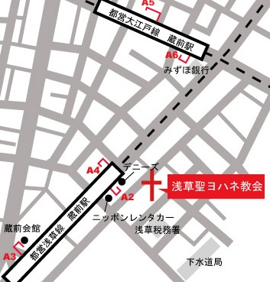

＜お問い合せ先＞
日本聖公会東京教区人権委員会
電話：090-2165-6115（大森司祭）（当日）
Eメール thepauls@jcom.home.ne.jp(森田)
主催：「日の丸・君が代」強制に反対し、
信教の自由を求める超教派キリスト者の会
共催：日本聖公会東京教区人権委員会

